Приложение 10
Методическая разработка урока окружающего мира.
УМК «Гармония». 1 класс
Тема: Кто такие птицы.
Обобщение урока: клюв, две лапки и наличие перьев – отличительные признаки птиц.
Цель урока: расширить представления о птицах, познакомить ребят с отличительными признаками птиц.
Материалы к уроку: тексты, иллюстрации, рабочие листы, аудио записи пения птиц, аудиомагнитофон.
Планируемый результат
Дети учатся:
• Распознавать птиц;
1. Выделять отличительные признаками птиц;
2. Использовать естественно-научные тексты с целью поиска и извлечения значимой информации для ответа на вопрос.
Умения, характеризующие достижение этого результата:
• Узнавать птиц по фотографиям и рисункам;
1. Называть отличительные признаки птиц;
2. Пользоваться естественно-научными текстами с целью поиска и извлечения необходимой информации.
Ход урока
1.Актуализация знаний, мотивация.
Учитель: С какими животными мы познакомились на прошлом уроке? Назовите отличительные признаки рыб.
Выслушать ответы детей.
Учитель: Сегодня мы познакомимся поближе еще с одними представителями животного мира. С кем? Предлагаю послушать записанные звуки и отгадать загадки.
Всю ночь летает –
Мышей добывает.
А станет светло –
Спать летит в дупло. (Сова)

Нашесте дворец,
Во дворце певец.
А зовут его… (скворец).

Я весь день ловлю жуков,
Ем букашек, червяков.
Зимовать не улетаю,
Под карнизом обитаю. (Воробей)
Учитель:. Так о ком сегодня пойдет речь? (О птицах).
На доске вывешивается слово птицы.
Учитель. Что вы знаете о птицах? Как вы думаете, какие отличительные особенности характерны для птиц?
Ребята высказываются, учитель записывает их на «облачках» и вывешивает на доску.
Учитель. Итак, предположений много, но все ли они верны? Например, только ли птицы летают? Только ли у птиц перья? Какие особенности характерны для птиц и только для птиц?
Зафиксировать вопрос на доске: Каковы отличительные признаки птиц?
Формулировка цели исследования: изучить разные материалы о птицах с целью проверки гипотез и нахождения их отличительных признаков.
2.Исследование в малых группах.
Каждой группе предлагается следующий материал:
-тексты («Для чего птицам ноги?», «Клюв», «Оперение птиц», «Для чего птицам крылья»);
-рабочие листы;
-иллюстративный материал.
3. Обмен информацией
Дать детям возможность представить собранные в ходе исследования материалы. Каждая группа выходит и располагает подготовленные материалы на доске. По очереди ребята рассказывают всему классу об отличительных признаках птиц. Учитель по ходу представления материалов прикрепляет таблички, на которых выписаны признаки птиц, выделенные детьми.
4.Организация информации, обобщение.
Учитель предлагает организовать полученные сведения: какие признаки присущи для птиц и только им, а какие признаки присущи и другим животным? Найденные сведения классифицируются на две группы.
Учитель. Можем ли мы теперь ответить на поставленный вопрос: какие отличительные признаки присущи птицам, и только им?
Ответы детей: у всех птиц есть клюв, две лапки, и все птицы покрыты перьями.
Формулируется обобщение урока: клюв, две лапки, и все птицы покрыты перьями – отличительные признаки птиц.
5. Подведение итога урока
На этапе подведения итогов учитель предлагает эмоциональную разгрузку: нарисовать закрытыми птицу на доске, не забыв их отличительные признаки, вернуться к предположениям детей, выяснить, какие из них подтвердились, а какие нет.

Приложение к уроку
Клюв
Птичий нос не только нос, но еще и рот. Поэтому его назвали клювом. Клюв бывает только у птиц.
Клювы у птиц разные, потому что пища у них разная.
У птиц, которые питаются насекомыми, клювы тонкие и острые. У тех, кто клюет зерна, - толстые и тупые.
Клювом птицы щиплют, хватаю, копают, долбят, нападают. Самый большой клюв у пеликана, а самый маленький – у ласточки.

Рабочий лист
1. Мы узнали, что только у птиц бывает__________________
2. Соедините, кто чем питается.
Насекомые
Лягушки
Рыба, рачки
Ягоды, орехи, семена
Мелкие грызуны
Фотографии или рисунки: ласточка, аист, большой баклан, пеночка, сова

Для чего птицам ноги?
В отличие от других животных у птиц всего две ноги. Нужны они птицам не только для того, чтобы ходить.
Ногами птицы хватают, гребут, защищаются и нападают, держатся за ветку, когда сидят.
Обычно на ноге у птицы четыре пальца. Форма пальцев и длина ног у всех бывает разная.
У водоплавающих птиц между пальцами – кожные перепонки. Они помогают птице грести лапами, будто веслами.

Рабочий лист
1.Мы узнали, что отличительный признак птиц – это_____________.
2.Задание: впишите названия птиц. Соедините птиц с их лапками.
1. Длинные пальцы________________________________ позволяют ей, бродя в воде, не проваливаться в ил.
2.Перепонки между пальцами ________________________________
позволяют им легко плыть.
3.Лапа _______________ с противонаправленными пальцами держит его на вертикально стволе дерева

Фотографии птиц: утки, страуса, цапли, дятла и их лапок.

Для чего птицам крылья?
Крылья поднимают птиц в воздух. Форма и длина крыльев у птиц разная.
Крыло по своему строению напоминает руку. Оно тоже сгибается в двух местах. Когда птице нужно взлететь, она подскакивает повыше и очень быстро машет крыльями.
Птицы с большими крыльями чаще планируют (им тяжело махать крыльями).
Очень длинные крылья у стрижа, у альбатроса крылья достигают полутора метров.

Рабочий лист
Нарисуйте птиц с длинными и короткими крыльями.
Все ли птицы летают?
Птицы летают, чтобы ловить в воздухе добычу, спасаться от врагов, строить гнезда повыше.
Но умение летать не является отличительным признаком птиц.
Страус – самая крупная птица в мире. Для полетов он слишком тяжелый, а перья на крыльях короткие.

Рабочий лист
Задание: распределите изображенных на фотографиях птиц на две группы.
Фотографии: страус, иволга.
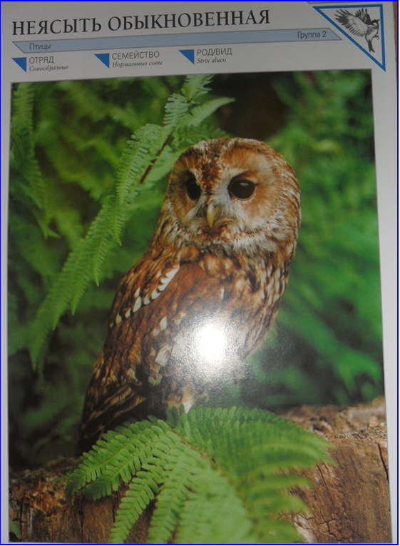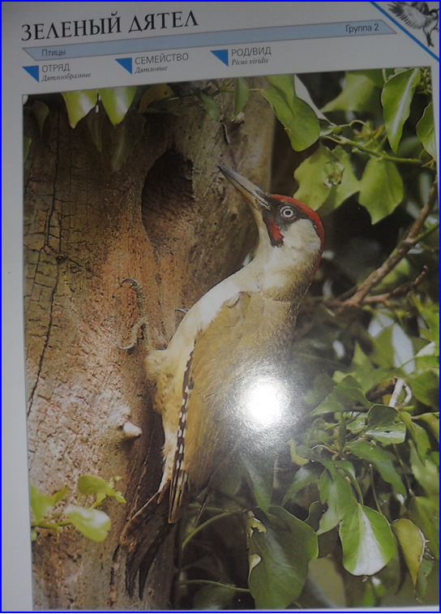

Самоанализ урока окружающего мира.
УМК «Гармония». 1 класс
Тема: Кто такие птицы.
Обобщение урока: клюв, две лапки и наличие перьев – отличительные признаки птиц.
Цель урока: расширить представления о птицах, познакомить ребят с отличительными признаками птиц.
Материалы к уроку: тексты, иллюстрации, рабочие листы.
Планируемый результат
Дети учатся:
• Распознавать птиц;
1. Выделять отличительные признаками птиц;
2. Использовать естественно-научные тексты с целью поиска и извлечения значимой информации для ответа на вопрос.
Умения, характеризующие достижение этого результата:
• Узнавать птиц по фотографиям и рисункам;
1. Называть отличительные признаки птиц;
2. Пользоваться естественно-научными текстами с целью поиска и извлечения необходимой информации.
Разрабатывая урок, я придерживалась основных положений, отвечающих требованиям стандартам второго поколения, с учетом интеллектуальных и психологических особенностей учащихся.
Данный урок с элементами исследования по счету пятый в теме «Природа живая и неживая».
Этапы урока:
1.Актуализация знаний, мотивация.
2.Исследование в малых группах.
3. Обмен информацией.
4.Организация информации, обобщение.
5. Подведение итога урока.
На этапе «актуализация знаний» были использованы элементы здоровьесберегающих технологий: эмоционально-психологический настрой, ситуация успеха, прием активизации учащихся. На этапе мотивации перед учащимися была поставлена проблемная ситуация, требующая решения. Недоумение, желание распознавать птиц, узнавать их по фотографиям и рисункам, называть их отличительные признаки, определили дальнейший самостоятельный и избирательный поиск информации. Ученики данного класса обладают высоким уровнем мотивации, поэтому любознательность и чувствительность детей позволили легко войти в мыслительный процесс через игровые приемы – загадки, через применение технических средств обучения.
На этапе исследования учащимся были предложены тексты из материалов энциклопедий. По своей структуре и заданию они были различны по уровню сложности. Поэтому дети были сгруппированы на малые группы с учетом их познавательных потребностей.
На этапе обмена информацией, который оказался самым трудным, перед детьми поставила задачу достаточно детального изучения большого объема нового материала, поэтому урок построила в дедуктивной логике. Для этого использовала прием ключевых слов, который отличается своей универсальностью. Для рефлексии известного и вычленения неизвестного применила лобовой прием: сначала спросила детей о том, что они уже знают про птиц, а затем, выслушав ответы, спросила, что им еще неизвестно или что им хотелось бы узнать по данному вопросу. Использование ключевых слов позволило избежать трудностей в поиске решения, которое должно обеспечить открытие неизвестного знания. Учащиеся справились с этой задачей адекватно, не растерялись. Этому способствовал опыт работы детей по технологии «развитие критического мышления через чтение и письмо». В результате работы на данном этапе учащимися был составлен кластер по теме «Птицы».
На этапе обобщения дети смогли определить стержень урока. Хотя в ходе работы у учащихся возникли затруднения. Для этого были учтены реальные возможности учащихся, задания. В конце урока дети пришли к обобщению об отличительных признаках птиц, смогли их назвать, научились пользоваться естественно-научными текстами с целью поиска и извлечения необходимой информации. В конце урока использовала эмоциональную разрядку для снятия напряжения.
На уроке присутствовала межпредметная связь и связь материала урока с жизнью. Урок не был перегружен наглядным материалом, техническими средствами обучения, объемом и количеством различных заданий. Для каждого учащегося создавала ситуацию успеха, поддержку.
Дети подметили, какие птицы проживают на территории Верхнебуреинского района, как мы им помогаем. Что нужно делать, чтобы их сохранить.

